ФРАГМЕНТ КАРТЫ ГРАДОСТРОИТЕЛЬНОГО ЗОНИРОВАНИЯ
ГОРОДА ТВЕРИ
Границы территориальных зон
Правил землепользования и застройки города Твери, утверждённых решением Тверской городской Думы от 02.07.2003 № 71
земельный участок с кадастровым
номером 69:40:0100069:1718

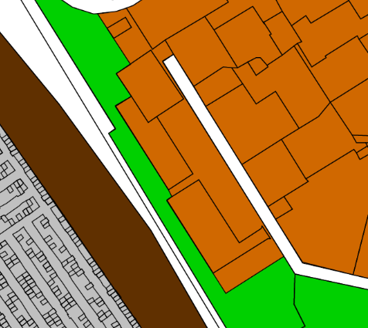
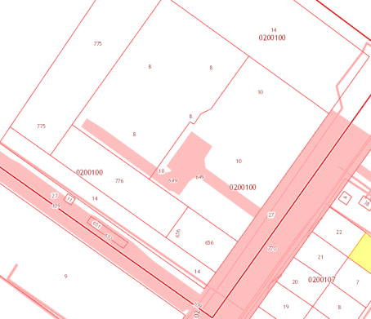
земельный участок с кадастровым
номером 69:40:0100069:1717

:1717
земельный участок с кадастровым номером 69:40:0100291:1033
земельный участок с кадастровым номером 69:40:0100291:1033
земельный участок с кадастровым номером 69:40:0100291:1033

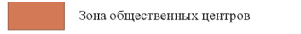
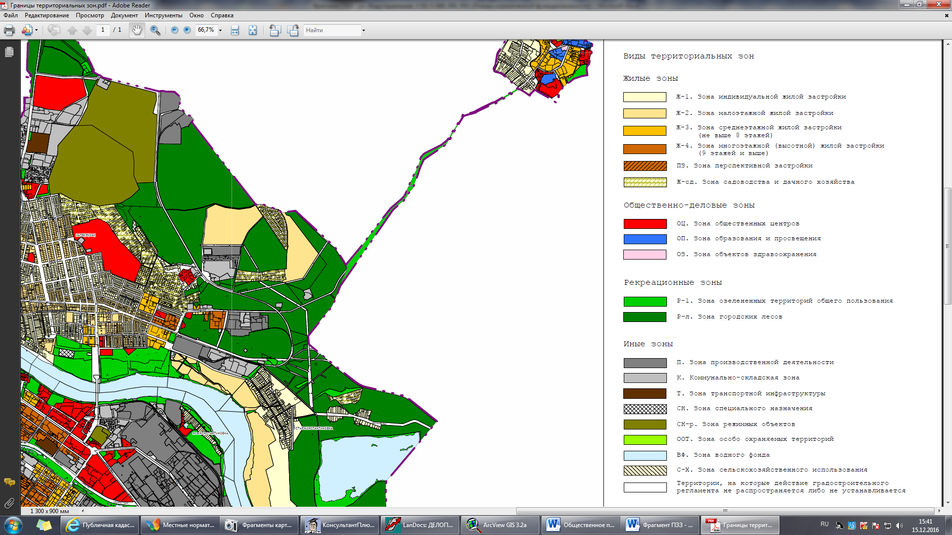

Фрагмент основного чертежа генерального плана города Твери,
утверждённого решением Тверской городской Думы от 25.12.2012 № 193(394)
(ред. от 03.07.2019 № 108)

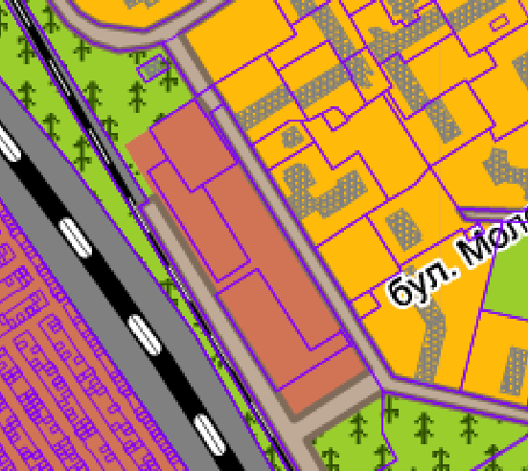

:1718

